От полутора до двух лет
Ваш малыш продолжает расти, и вы замечаете в нем целый ряд физических, когнитивных, социальных и эмоциональных перемен. Эти новые психосоциальные навыки постепенно приведут к большей степени самосознания и независимости.
Мышления становится более логичным, и ребенок начинает понимать, как устроен мир. Он способен относить вещи, которые узнает, к тем или иным группам, переходя на более высокий уровень мышления. Ребенок понимает, что не все четвероногие существа – это собаки, и не все мужчины это папы; его когнитивный мир расширяется, и он способен усваивать все больше.
Ребенок в этом возрасте прекрасно осознает себя как личность и четко определяет себя, свои игрушки, тех, кого он любит, и то, что ему нравится. Он может даже начать беспокоиться о собственной внешности и стремится сам выбирать себе одежду.
Он с удовольствием заводит друзей. Несмотря на то, что между ними часто могут возникать споры, они так же быстро разрешаются. Ребенок учится делиться игрушками, но должно пройти еще некоторое время, прежде чем он полностью проникнется этой идеей.
Он все лучше контролирует свои эмоции и к этому времени должен выражать свои желания и потребности словами. Растет и спектр эмоций, и ребенок начинает усваивать идею «социальных эталонов», то есть ищет среди взрослых образцы нужных эмоциональных и социальных реакций.

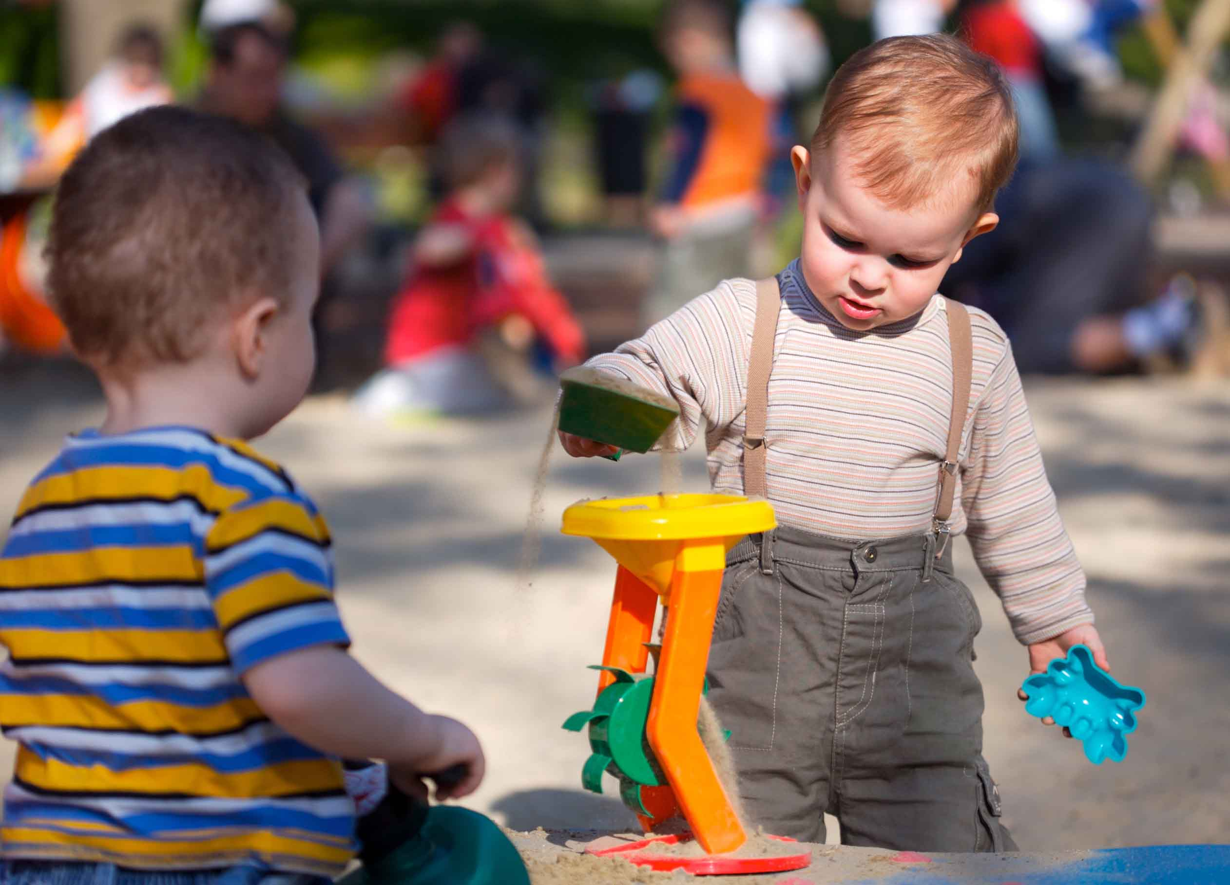

Детский баскетбол
Игры с мячом способствуют развитию координации зрения и рук и общей моторики у детей, к тому же они внушают ребенку приятное чувство достижения. Попробуйте поиграть в баскетбол для новичков, и кто знает, куда потом приведут эти тренировки?
Что понадобиться:
- Большой легкий пластиковый или пенопластовый мяч около 30 см в диаметре
- Большая корзина, бак или коробка достаточного размера для того, чтобы мяч легко входил туда
Осваиваемые навыки:
- Координация зрения и рук
- Крупная моторика
- Социальное взаимодействие
Что нужно делать:
- Поставьте корзину или другую емкость у стены в доме или во дворе.
- Поставьте малыша примерно в 30 см от корзины и дайте ему мяч.
- Предложите ему бросить мяч в корзину.
- Если игра окажется слишком легкой для вашей будущей звезды баскетбола, отодвиньте ребенка на шаг-два назад. Если ему будет слишком сложно, дайте ему подойти поближе.
Варианты игры. Слегка наклоните корзину, чтобы легче было забросить туда мяч. Сделайте линию из веревки или клейкой ленты, чтобы ребенок знал, где стоять.
Безопасность. Если вы играете в доме, убедитесь, что поблизости нет ничего ценного, что может сломаться или разбиться.

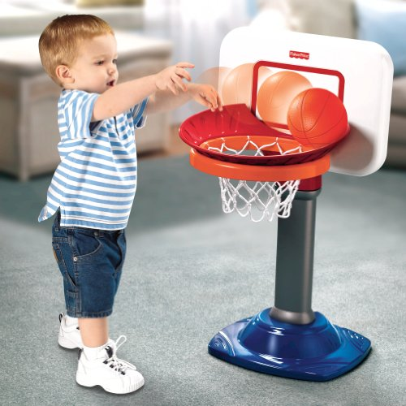

Смесь для кексов
Если ваш малыш разборчив в еде (или вообще привереда), эта игра как раз для него! Она делает разборчивость веселой и к тому же вкусной, так как ребенок может есть то, с чем играет.
Что понадобиться:
- Формы для кексов
- 6 видов разных хлопьев и готовых завтраков – например, кукурузные, рисовые, пшеничные и.т.д.
- 6 мисок
Осваиваемые навыки:
- Навыки классификации
- Исследование вкусов
- Мелкая моторика
Что нужно делать:
- Насыпьте понемногу каждого вида хлопьев в разные миски.
- Поставьте миски в ряд на столе.
- Позади мисок, но так, чтобы ребенок мог дотянуться, поставьте формочки.
- Положите по кусочку каждого вида хлопьев или завтраков в каждую из шести формочек.
- Попросите ребенка сравнить хлопья в мисках с образцами в формочках.
- Пусть он пальчиками кладет в каждую формочку соответствующий вид хлопьев.
- Скажите ребенку, что он может съесть немного хлопьев во время игры.
Варианты игры. Чтобы усложнить игру, не кладите хлопья в отдельные миски, а насыпьте понемногу каждого вида на стол и перемещайте. Пусть ребенок рассортирует их и положит в нужные формочки.
Безопасность. Если вместо хлопьев вы берете какие-то другие продукты, следите, чтобы ребенок не подавился.

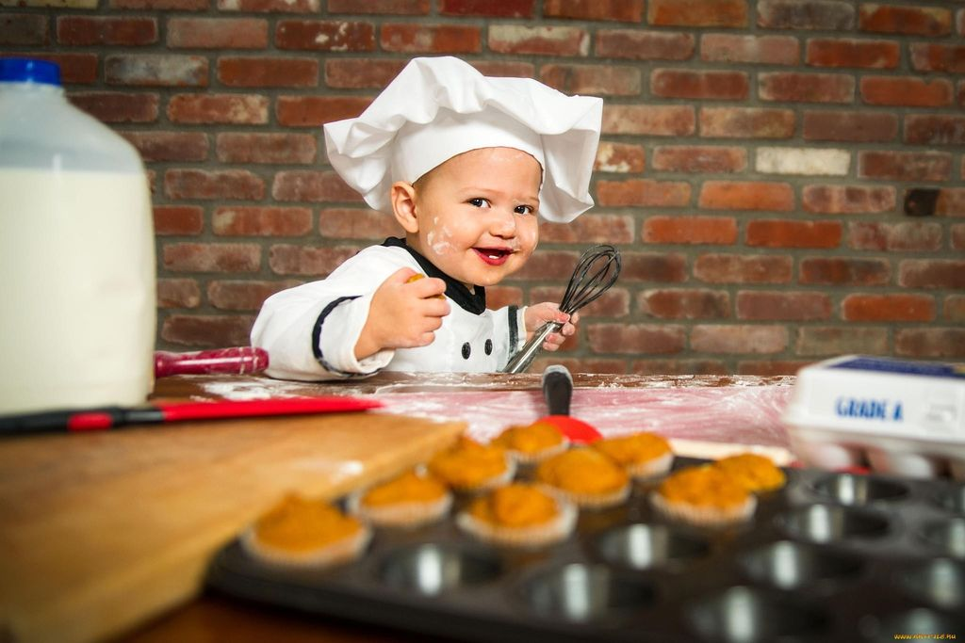

Обувной магазин
Ребенок уже многое может делать ногами, так добавьте интереса, устроив ему поход в «Обувной магазин». Если у вас есть большой размер – ничего страшного, пусть малыш учится ходить в ногу с вами!
Что понадобиться:
- Много разной обуви любых размеров
- Носки (по желанию)
Осваиваемые навыки:
- Равновесие и координация
- Крупная моторика
- Сравнение и классификация
Что нужно делать:
- Отберите несколько пар обуви из вашего шкафа. Выбирайте обувь разного стиля, в том числе на каблуках, рабочие ботинки, сапоги, босоножки, кроссовки и т.д.
- Сложите обувь в центре комнаты.
- Дайте ребенку исследовать обувь.
- Перемешайте обувь и предложите ему подобрать пары.
- После этого предложите ему надеть обувь и пройтись.
Варианты игры. Устройте для малыша полосу препятствий. Пусть он попробует походить в обуви от разных пар – например, в одном сапоге и одной босоножке.
Безопасность. Следите, чтобы малыш не пытался тащить грязную обувь в рот.

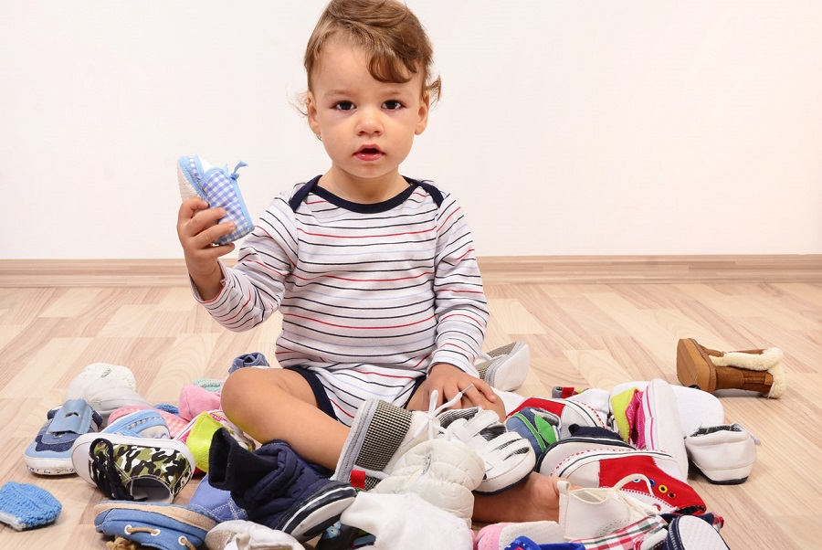

Догонялки на четвереньках
Иногда ребенок как будто возвращается назад в своем развитии: несмотря на то, что он уже умеет ходить, он может предпочесть снова встать на четвереньки. Когда такое случается, становитесь в ту же позу и поиграйте с ним в догонялки!
Что понадобится:
- Подушки, диванные валики, мягкие игрушки, одеяла и другие мягкие препятствия
- Много места на полу
Осваиваемые навыки:
- Умение справляться с волнением и страхом
- Крупная моторика
- Решение задач
- Социальное взаимодействие
Что нужно делать:
- Разложите по комнате мягкие препятствия для ребенка.
- Поставьте ребенка на четвереньки с одной стороны комнаты.
- Опуститесь на четвереньки позади него.
- Скажите: «Сейчас я тебя поймаю!» - и начните преследовать малыша на четвереньках.
- Подбадривайте его, чтобы уползал от вас.
- Продолжайте преследование и смотрите, как ребенок будет обходить препятствия в попытки убежать от вас.
- Когда ему надоест играть, поменяйтесь ролями, и пусть теперь он ловит вас!
Варианты игры. Выделите для малыша островок безопасности, например, расстеленное одеяло, где вы не сможете его поймать. Когда ребенок доберется до островка, отползите, чтобы он мог с него выбраться, а потом начинайте догонять снова.
Безопасность. Не пугайте ребенка, чтобы игра оставалась веселой.
